6.2.5.3开展办学质量评价
6.2.5.3.3 2021-2024年在校生专业满意度调查报告
序号 | 目录 | 页码
1 | 调查原因 | 1
2 | 调查人数班级 | 1
3 | 调查形式内容 | 2
4 | 调查形式结果分析 | 3
5 | 解决方案 | 12

一、调查原因
为了了解计算机网络技术专业在校学生对自己所学专业满意度情况，我校信息专业部每年对在校学生进行了知识问卷调查。问卷调查主要目的是调查专业学生对所学专业是否满意，通过调查找出满意或不满意的原因，使学生能够根据自己的特长、性格、和专业未来前景等方面来选择专业，使其更好地成才，也使学校及相关部门能了解到学生意愿开采相关措施来解决此问题。

二、调查人数班级
我校计算机网络技术专业学生2021年7月-2024年7月学年在校生人数从455增加至489人，具体列表如下：

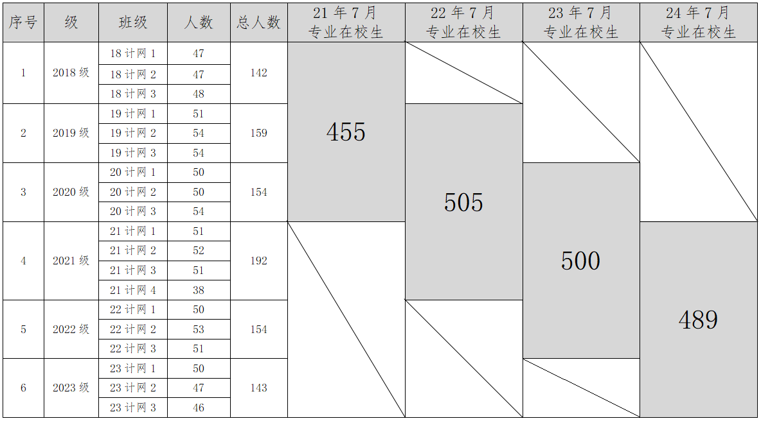
三、调查形式内容
2021-2024年在校生专业满意度调查采用“问卷网_网络调查平台”建立网络问卷调查，通过班主任发布在班级校生群中。
本次调查包括学生对专业课程、基础课程设置、专业课时间安排情况、选修课安排、公共基础课程情况、对学校专业改进建议等多方面进行调查，参与调查的学生年份和人数
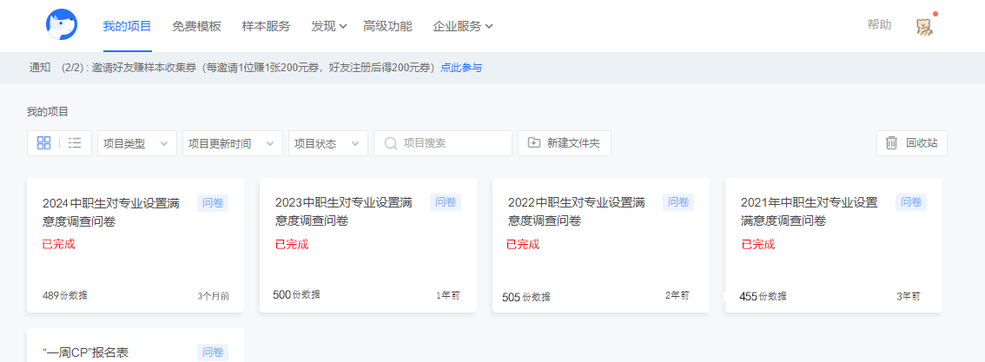
如下表所示：

年份 | 在校总  人数 | 已收回  份数 | 有效  份数 | 有效回  收率
21年7月 | 455 | 455 | 455 | 100.00%
22年7月 | 505 | 505 | 502 | 99.41%
23年7月 | 500 | 500 | 500 | 100.00%
24年7月 | 489 | 489 | 486 | 99.39%
合计 | 1949 | 1949 | 1943 | 99.69%

四、调查形式结果分析
1.总体较为满意
在2021年调查问卷中显示，一共有455人志愿参加调查。其中62.32%对专业很满意，31.78%对专业满意度一般，个别对专业不满意。
在2022年调查问卷中显示，一共有505人志愿参加调查。其中65.71%对专业很满意，30.59%对专业满意度一般，个别对专业不满意。
在2023年调查问卷中显示，一共有500人志愿参加调查。其中66.58%对专业很满意，30.82%对专业满意度一般，个别对专业不满意。
在2024年调查问卷中显示，一共有489人志愿参加调查。其中68.41%对专业很满意，29.69%对专业满意度一般，个别对专业不满意。
这些结果在情理之中，因为从某种意义上说选择学习特色专业的学生，大多中考分数较高，加上他们对学校专业的了解程度较高，从而选择了较好的专业，对专业越了解，在选择专业时就越理性。
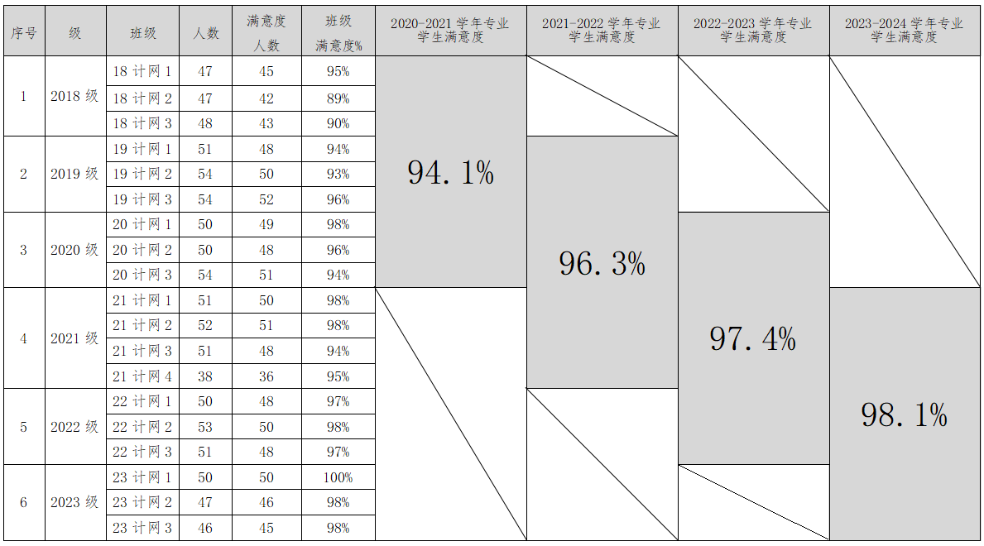
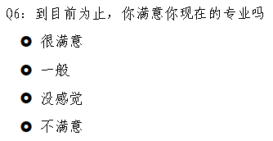
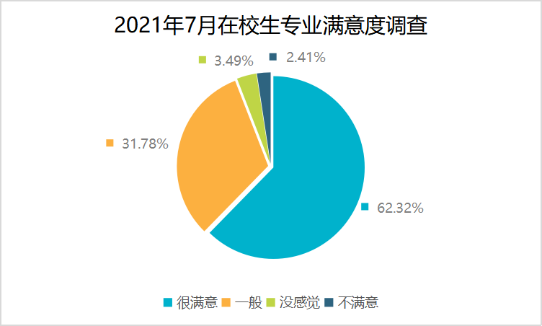
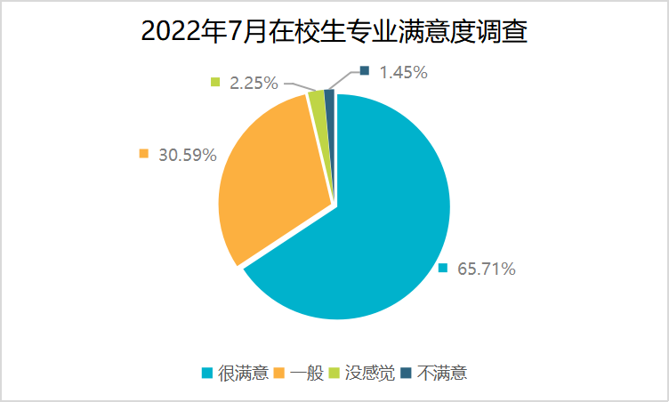
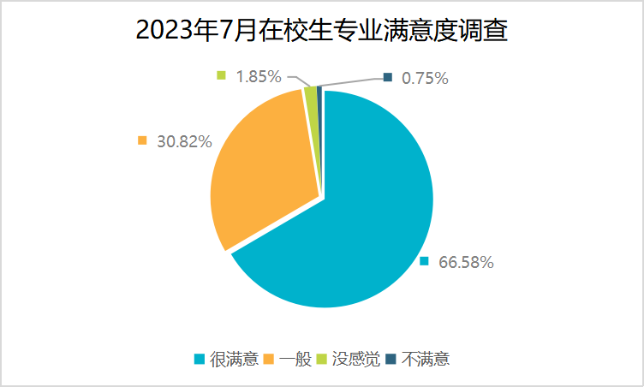
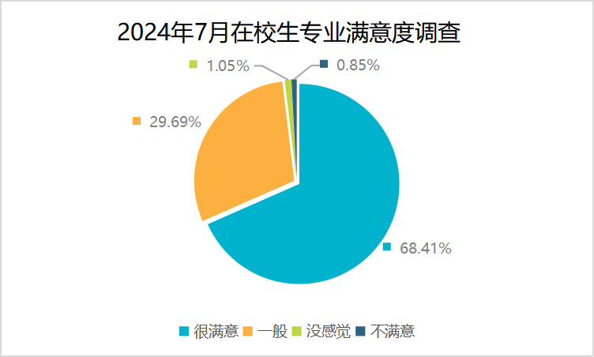

2.专业课程设置方面
在2021年调查问卷中，在专业课程设置方面62.3%的同学希望多学习一些专业课程，27.91%的同学认为没关系。
在2022年调查问卷中，在专业课程设置方面64.24%的同学希望多学习一些专业课程，27.20%的同学认为没关系。
在2023年调查问卷中，在专业课程设置方面71.55%的同学希望多学习一些专业课程，24.30%的同学认为没关系。
在2024年调查问卷中，在专业课程设置方面72.84%的同学希望多学习一些专业课程，21.62%的同学认为没关系。
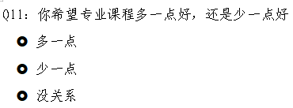

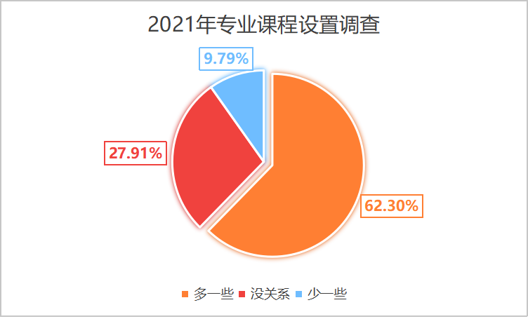
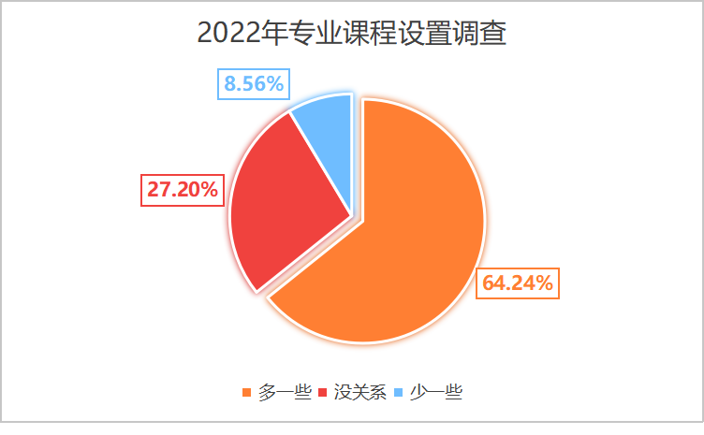
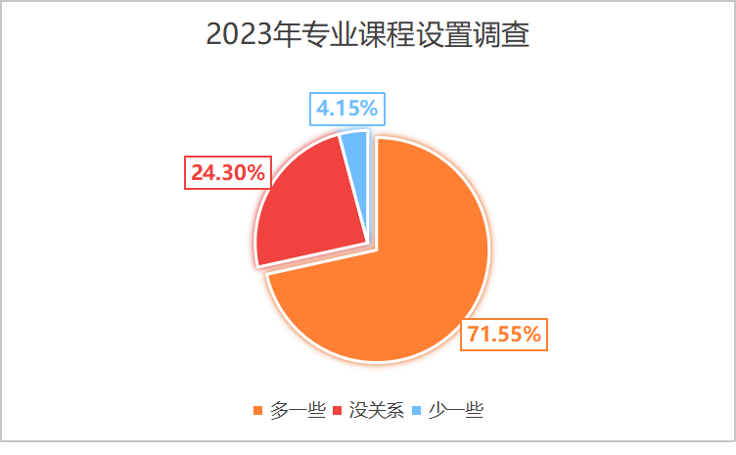
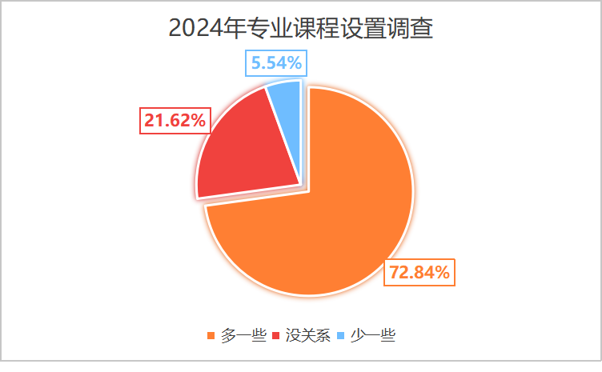

- 专业教师教学态度方面

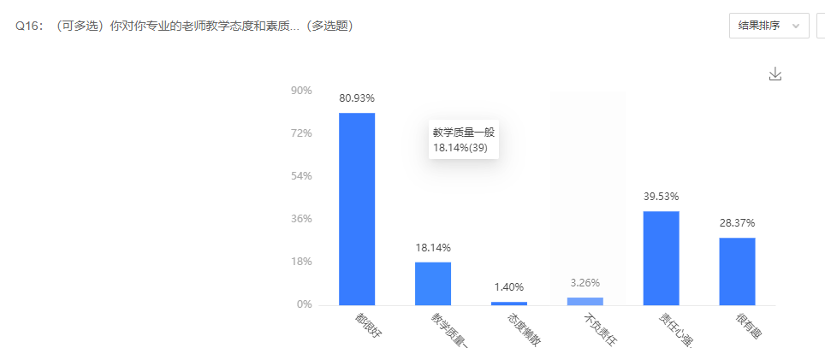
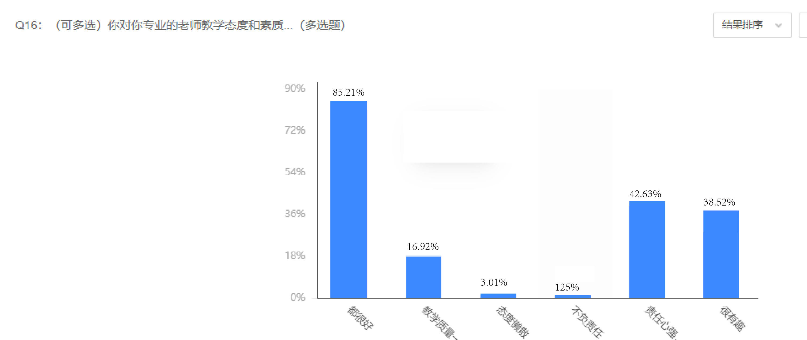
2021年7月
2022年7月
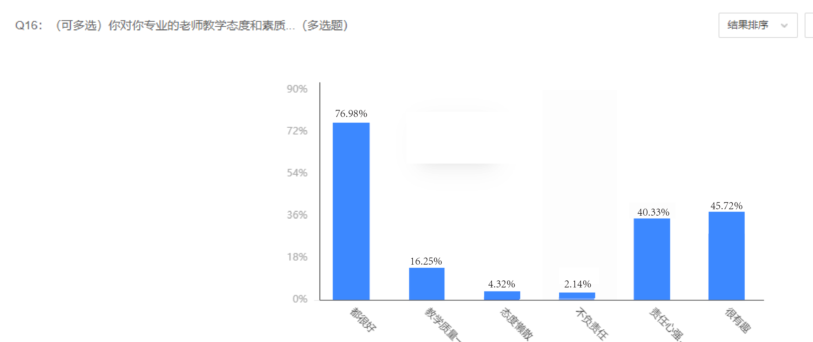
2023年7月

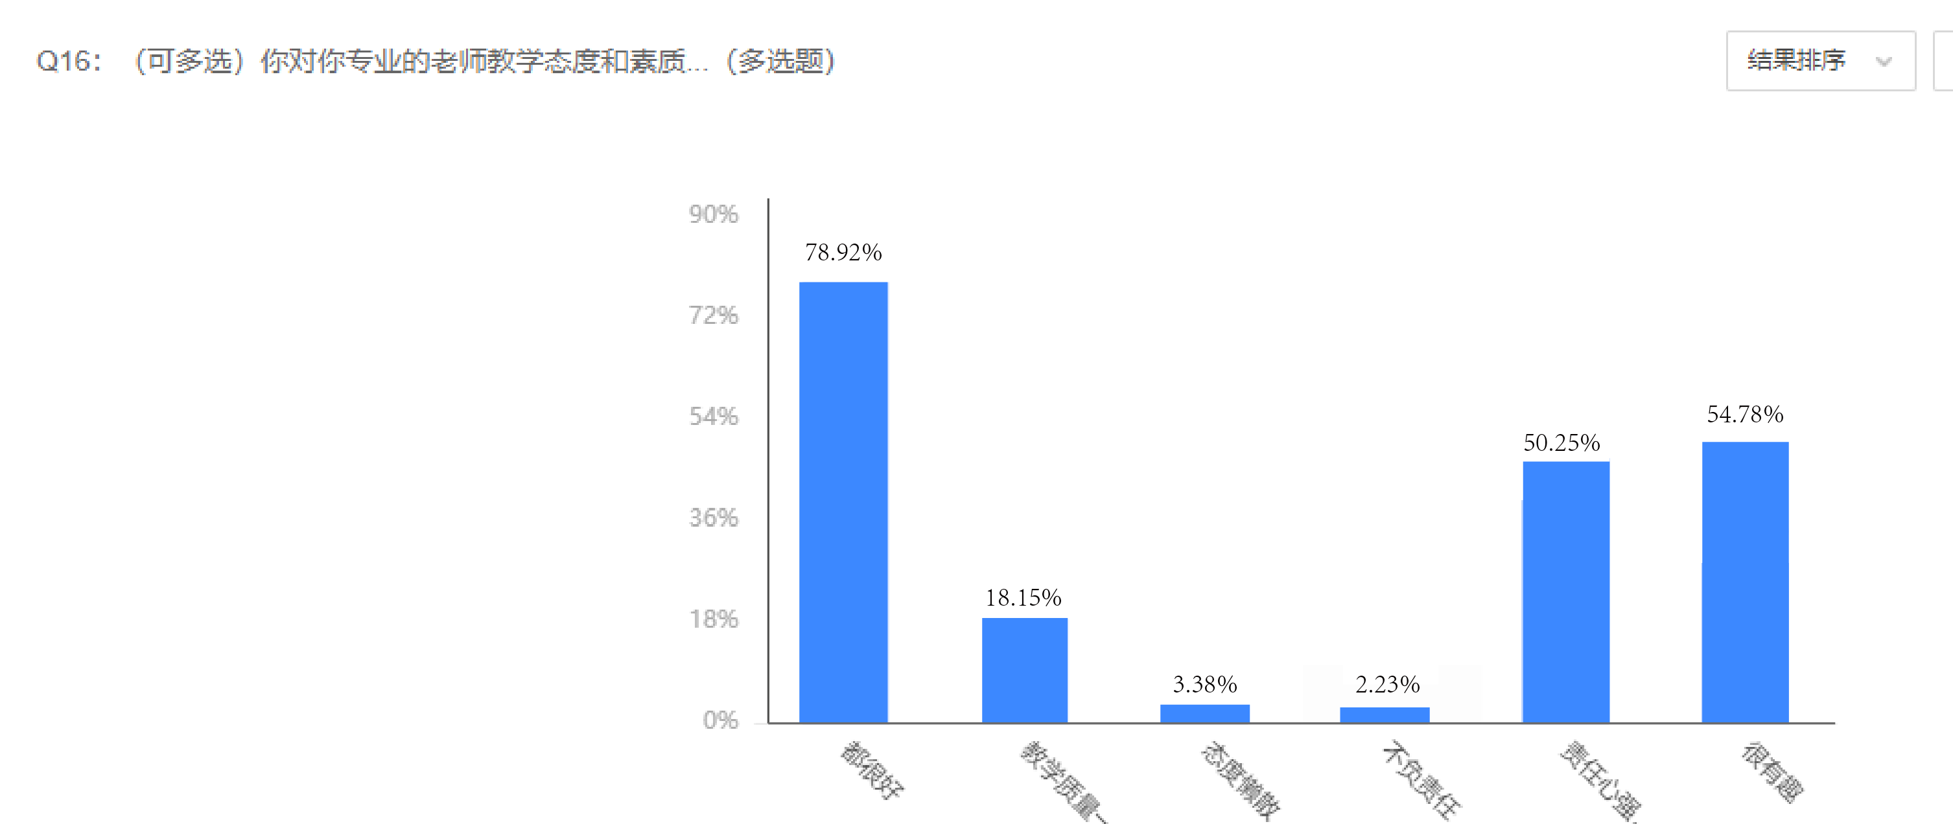
2024年7月

在2021年调查问卷中，专业教师教学态度方面80.93%的同学都觉得很好，39.53%认为专业教师责任心强，28.37%认为专业教师很有趣。
在2022年调查问卷中，专业教师教学态度方面85.21%的同学都觉得很好，42.63%认为专业教师责任心强，38.52%认为专业教师很有趣。
在2023年调查问卷中，专业教师教学态度方面76.98%的同学都觉得很好，40.33%认为专业教师责任心强，45.72%认为专业教师很有趣。
在2024年调查问卷中，专业教师教学态度方面78.92%的同学都觉得很好，50.25%认为专业教师责任心强，54.78%认为专业教师很有趣。

4.专业选择方面
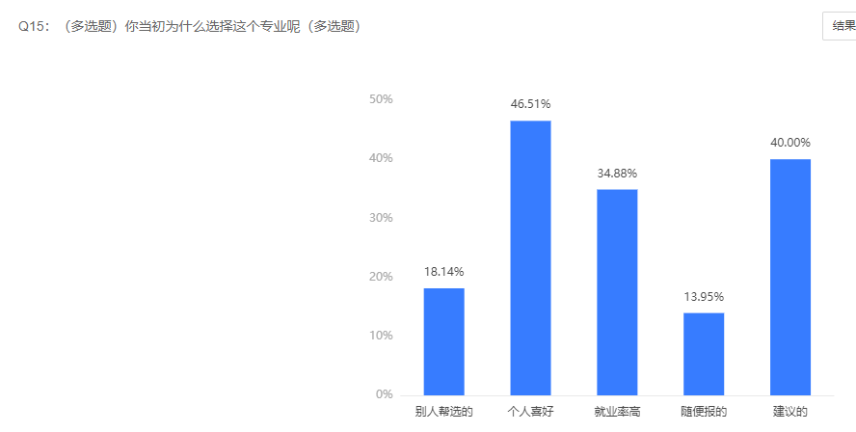
2021年7月
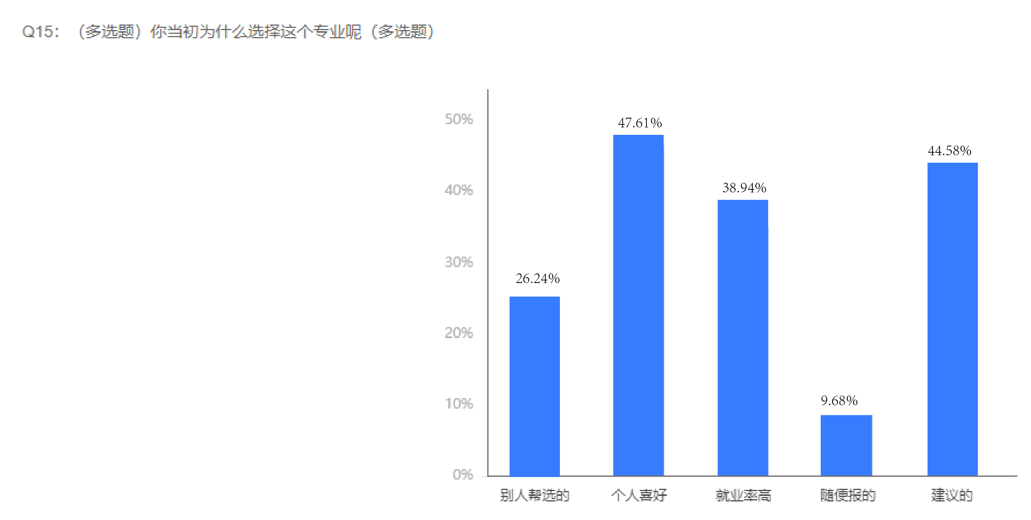
2022年7月
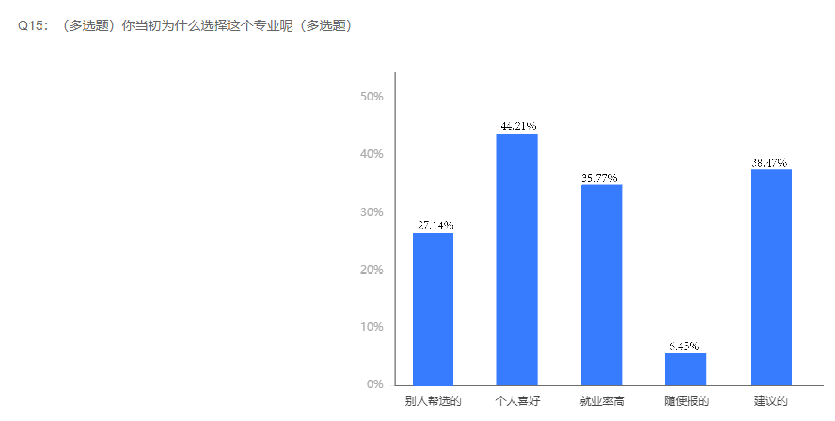
2023年7月
2023年7月
2023年7月
2023年7月
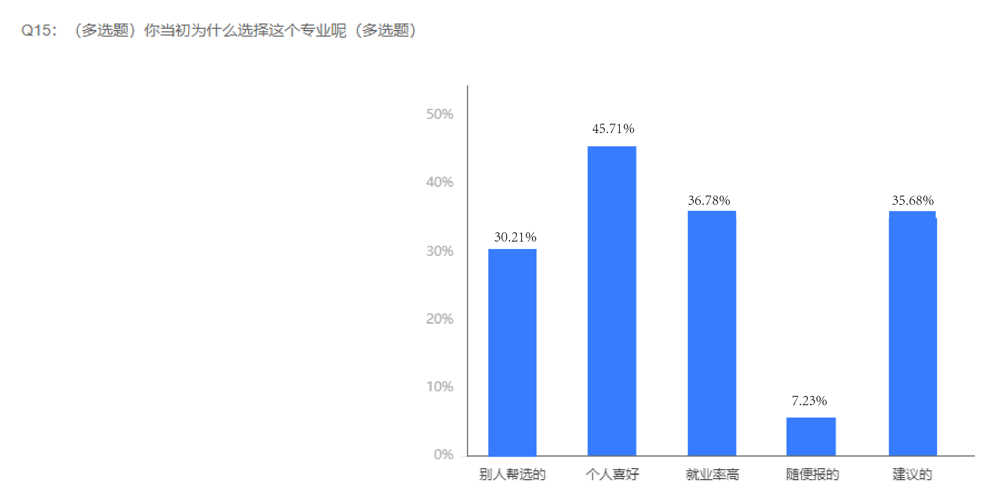
2024年7月

大部分学生选择专业趋热避冷，相当多的考生有一种只凭分数填报志愿的倾向，他们没有自己的主观愿望。另一部分考生则受从众心理的影响，自己拿不定主意，左右观望，最后随大流，看大多数人报什么专业，自己也报什么专业。他们既不考虑自己的优势，又不知道社会的需求和发展趋势。出现“热门”专业不足为奇。因为社会也许在某一时期对某种专业人才处干紧缺状态，大量需求。因此，很多人都报考此专业，从而形成热门。这样形成的执门不是坏事，它既满足了社会对某类专业人才的需求，也使毕业生各得其所。这种热是正常的，理性的热，这对社会，对个人都有良性导向作用。但是，有时候在起始尚属正常的“热”，由于大多数人不断推波助澜，会走向极端，使这种“热”，脱离社会需求，产生种种弊端。盲目争挤热门，势必造成严重后果。一方面可能失去升学的良机，另一方面即使考上了热门专业，也可能因为不适应该专业的学习，而给本人造成很大的痛苦。

五、解决方案
1.填报志愿方面
考生应充分了解自己的兴趣所在，以便找到适合自己的专业，同时也要利用网络、电视等多种途径了解报考政策、各校招生情况等信息，理性地填报志愿。对初中学校来说，应引导学生根据自己的实际情况合理填报志愿。职校则要加大对招生信息和相关政策的宣传力度，让考生对之有比较细致的了解，避免教学资源的浪费。而社会应及时、准确、多途径地为学生提供相关的资料。
2.专业设置的政策方面
建议学校在专业设置方面采取更加灵活的措施:实行必修、选修位等措施，借鉴部分高校在一、二年级按大类对学生实施综合培养的做法。使学生可以在两年里通过逐步学习，结合个人兴趣，了解到相关专业的情况，然后重新选择专业。这样的选择更科学，更理性化，既能满足学生心愿，也能有效地协调专业。而且，两年的综合培养增强了学生的综合素质，使学生向一专多能和“通用型”人才方向发展。面对将来激列竞争的社会就业状况，这些学生将会拥有更大的竞争优势。
3.努力激发学生学习动机
要重视对学生学习方面的辅导和学习适应性的指导，使他们掌握科学有效的学习方法，处理好近期目标和远期目标之间的关系。学生也要学会自觉激发学习动机，合理制订学习计划，科学使用学习方法，以逐步提高自己的学习能动性。
5.指导学生适应就业市场需求
职校应明确专业与就业的关系，以市场需求为本，分类规划，拓宽就业渠道，将规划就业、指导就业、自主就业相结合，从整体上对市场饱和专业进行体系重构。

信息专业部
2024年7月

附件1：
学生对专业满意度调查问卷
Q1：你的性别是
£ 男
£ 女
Q2：你今年读
£ 一年级
£ 二年级
£ 三年级
Q3：你目前所学专业类别是
£ 计算机类
£ 机电类
£ 艺术类
£ 经管类
Q4：你觉得你的专业将来就业范围广吗
£ 很广
£ 一般
£ 不清楚
£ 很窄
Q5：你觉你所学的专业科目难吗
£ 很难
£ 较难
£ 一般
£ 简单
Q6：到目前为止，你满意你现在的专业吗
£ 很满意
£ 一般
£ 没感觉
£ 不满意
Q7：你现在专业男女比例如何
£ 男多女少
£ 女多男少
£ 比例均衡
Q8：依你所见，你专业的就业率高吗
£ 很高
£ 一般
£ 不高
Q9：毕业后你会从事与你专业相关的职位吗
£ 会
£ 可能吧
£ 随便
£ 不会
Q10：你有经常在图书馆学习吗
£ 经常
£ 偶尔
£ 去过几次就没去
£ 从来不去
Q11：你希望专业课程多一点好，还是少一点好
£ 多一点
£ 少一点
£ 没关系
Q12：你觉得专业课在那个时间段上课最好
£ 早上
£ 中午
£ 下午
£ 晚上
Q13：你现在有认真学习你的专业知识吗
£ 一直很认真
£ 有时很努力
£ 没有
£ 不重要
Q14：你希望你将来专业对口的职业一年后工资目标达到
£ 2000-2500
£ 3000左右
£ 3500-4000
£ 4000以上
£ 其他

Q15：（多选题）你当初为什么选择这个专业呢
£ 别人帮选的
£ 个人喜好
£ 就业率高
£ 随便报的
£ 他人建议的
Q16：（多选题）你对你专业的老师教学态度和素质如何
£ 都很好
£ 教学质量一般
£ 态度懒散
£ 不负责任
£ 责任心强，上课认真
£ 很有趣
Q17：（多选题）你觉得你专业有哪些方面不足
£ 上课设施不够完善
£ 就业前景不明朗
£ 专业知识不够充足
£ 教学方法不够吸引
£ 其它
Q18：（多选题）你认为你的专业有哪些方面需要加强培养
£ 礼仪知识
£ 增强体制方面
£ 交际能力
£ 专业实操能力
£ 创新能力
£ 组织能力
Q19：（多选题)在校期间哪些环节将会对你的专业以后就业帮助最大
£ 社会活动
£ 企业实践
£ 学习好担任学校干部
£ 专业课程学校突出
£ 其他
Q20：你对你专业未来更好发展的建议

